План-конспект непосредственно образовательной деятельности со старшими дошкольниками
Тема: « Путешествие во времени: история возникновения одежды »

Интеграция образовательных областей: «Познавательное развитие», «Социально-коммуникативное развитие», «Речевое развитие»,»Художественно-эстетическое развитие», «Физическое развитие»
Задачи:
1) Познакомить детей с историей возникновения одежды (когда появилась первая одежда, как одежда менялась со временем; совершенствовать умение формулировать проблему (задачу), самостоятельно искать пути решения, ставить цель, планировать свою деятельность по достижению этой цели, контролировать правильность решения. Создать в воображении детей целостные образы истории человечества через «метки» - символы материальной цивилизации. Развивать инициативу и самостоятельность. Закрепить порядковый счёт от 10, умение сравнивать. («Познавательное развитие»)
2) Развивать социальный и эмоциональный интеллект, эмоциональную отзывчивость, формировать готовность к совместной деятельности со сверстниками и взрослыми, воспитывать умение действовать в команде («Социально-коммуникативное развитие»)
3) Развивать все компоненты устной речи; совершенствовать грамматический строй речи, побуждать детей интересоваться смыслом новых слов. Формировать умение вести диалог с воспитателем, со сверстником; быть доброжелательным, корректным собеседником. Закрепить умение находить предметы с заданным звуком. («Речевое развитие»).
4) Развивать творческое воображение, восприятие и понимание фольклора («Художественно-эстетическое развитие»)
5) Развивать умение согласовывать речь с движением («Физическое развитие»)
Методы и приемы:
-практические: дидактические игры и упражнения, проблемные ситуации, игровые приёмы
- наглядные: демонстрация наглядных пособий, предметных картинок
- словесные: рассказ, беседа, объяснение
Материалы и оборудование: модуль («Ромашка Блума», карточки с буквами для выкладывания ключевого слова), в групповом помещении (панно «Река времени», картинки с изображением людей в одежде разных эпох – «древности», «старины», «нашего времени»; для игры «Грибы и лукошко»: сюжетные картинки, разрезанные на 5-6 частей – «древность», «старина», «наше время», обруч).

Формы организации совместной деятельности

Детская деятельность | Формы и методы организации совместной деятельности
Двигательная | Игровой приём «Путешествие на машине времени».
Игровая | «Ромашка Блума», игровое упражнение «Найди отличия», «Грибы и лукошко», работа с панно «Река времени»
Изобразительная | Изготовление одежды будущего
Познавательно-исследовательская | Решение проблемных ситуаций
Коммуникативная | Ответы на вопросы «Ромашки Блума», беседа по сюжетным линиям модуля.
Восприятие художественной литературы и фольклора | Загадывание загадок об одежде, рассказывание поговорок

Логика образовательной деятельности

Этапы  (последовательность деятельности) | Деятельность педагога и детей
Обсуждение реального или вымышленного события  (деятельность педагога с детьми в рамках модуля) | Педагог предлагает детям рассмотреть одежду друг друга:  -Каждый день, собираясь на работу, в детский сад, мы одеваем с вами разную одежду. Назовите, в какую одежду вы одеты?  -А вы задумывались о том, когда появилась первая одежда? Как выглядела первая одежда? Как она менялась вместе со временем? А хотите узнать?  Педагог предлагает детям отправиться в прошлое на «машине времени».
Постановка цели исследования  (деятельность педагога с детьми в рамках модуля) | Педагог совместно с детьми определяет цель деятельности:  -Давайте уточним, для чего нам нужно попасть в далёкое прошлое? (Узнать историю возникновения одежды).
Анализ – сравнение, активное обсуждение демонстративного материала  (деятельность педагога с детьми в рамках модуля) | Игровой приём «Путешествие на машине времени»  Имитация запуска «машины времени»: «1,2, 3 – машина времени в прошлое перенеси».  Игровой приём «Ромашка Блума»  Педагог обращает внимание детей на ромашку, на лепестках которой зашифрованы вопросы. За каждый ответ дети получают карточку с буквой. Разгадав и ответив на все вопросы, дети узнают ключевое слово, которое поможет им вернуться обратно в наше время.  ? 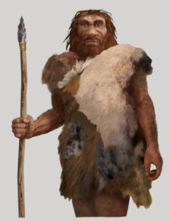  Как одеты древние люди?  ? 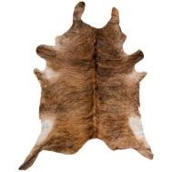  Как древний человек шил одежду?  Решение проблемной ситуации:  -Чем была удобна и неудобна одежда из листьев, шкур животных?  ? 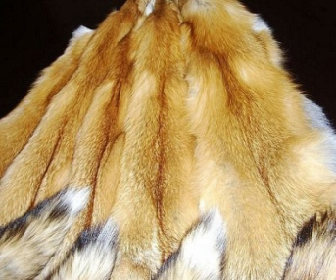  Какие вещи вы знаете, сделанные из шкур животных?  ? 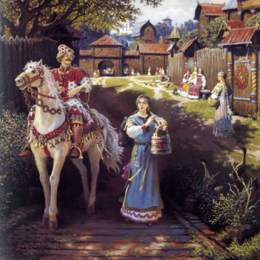  В какую одежду одеты люди старины?  ? 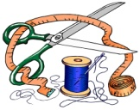 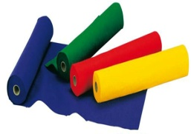 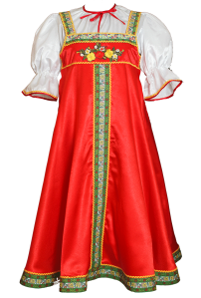  Из чего шили одежду?  Решение проблемной ситуации:  -Изменилась ли одежда с древних времён?  -Как вы думаете, удобно людям ходить в такой одежде?  ?  Как одеты современные люди?  ? 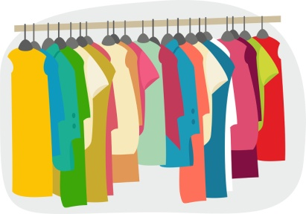  Решение проблемной ситуации:  Удобна ли современная одежда? Почему одежда должна быть удобной.  ? 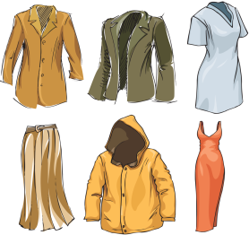  Зачем людям одежда?  Игра «Найди отличия»  Дети сравнивают одежду «нашего времени» с одеждой «древности» и «старины». Находят сходства и отличия, оречвляют их. За правильно выполненное задание, дети получают карточку с буквой.  Игровой приём.  Выполнив все задания дети из полученных карточек выкладывают ключевое слово – развитие. Имитируя движение «машины времени», возвращаются в группу
Работа в подгруппах: сортировка и закрепление мелких иллюстраций на панно «река времени»  (деятельность педагога с детьми в групповом помещении) | Вариант деления детей на подгруппы  Игровой приём «Грибы и лукошоко». Три сюжетные картинки («древность», «старина», «наше время» разрезаются на 5-6 частей). Все части перемешаны и разбросаны на ковре – это грибы. Каждый срывает себе гриб, ищет свою компанию грибников. Каждая команда складывает свои грибы в корзину, чтобы собралась картинка (корзина – обруч).  Работа с панно  1 Дети, опираясь на метки, собирают панно «Река времени» в исторической последовательности: ««древность», «старина», «наше время». Раскладывают картинки с изображением предметов одежды в соответствии с метками, обозначающими «древность», «старину», «наше время».  2Игровые упражнения  -Посчитать, сколько картинок в эпохе «древность», «старина», «наше время»?  -Сравни, где больше? На, сколько больше?  -Назови предметы одежды, в которых есть звук «м», «к», «н», «ль». «ш» и т.п.  -Вспомни поговорки об одежде.  -Загадай загадки.  3 Региональный компонент  Педагог дополняет панно «река времени» региональным компонентом. Дети раскладывают картинки с изображением людей в самарских национальных костюмах в соответствии с исторической последовательностью.
Сопоставление результатов исследования. | Педагог предоставляет детям возможность высказаться, задаёт вопросы:  -Кто помнит, зачем мы отправлялись в путешествие на «машине времени» в далёкое прошлое?  -Нашли мы ответы на интересующие вопросы?  -Поделитесь впечатлениями, что вас удивило?  Педагог мотивирует детей на продолжение работы в самостоятельной деятельности. Предлагает нарисовать модели одежды будущего.

